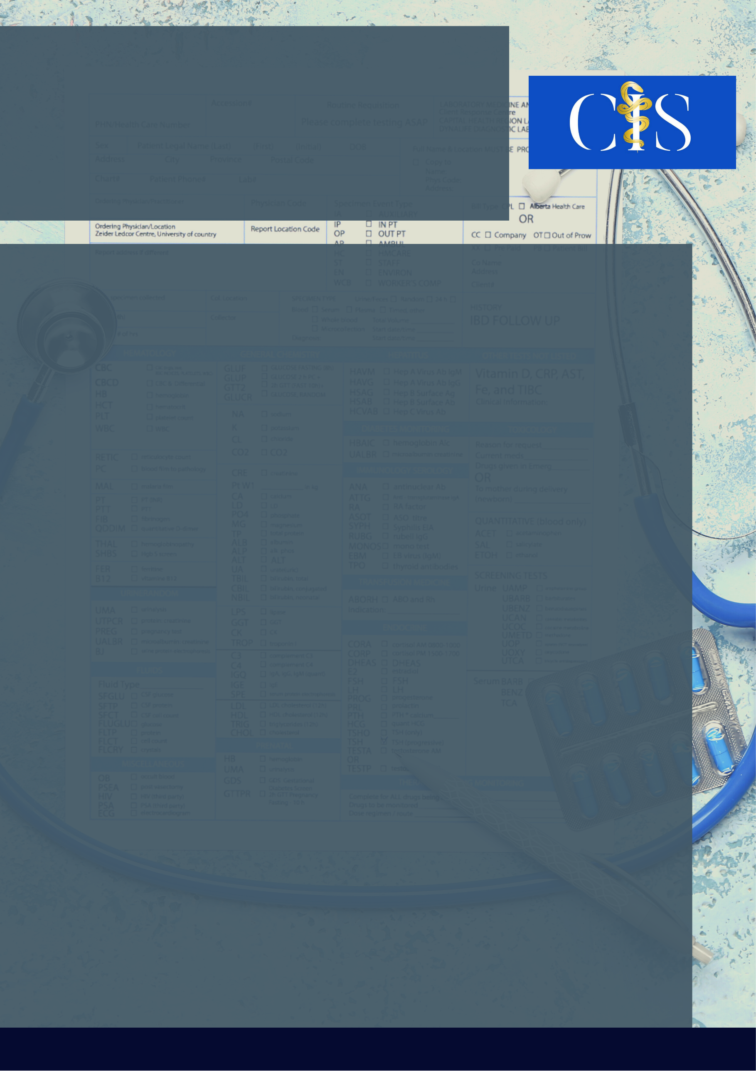
Principais medicamentos off-label utilizados na pediatria- Uma revisão da literatura
Ana Beatriz Marinho Moura Lima¹, Graciele Nóbrega Nascimento¹, Marina Suênia de Araújo Vilar².
INTRODUÇÃO:
O uso de medicamentos com as indicações terapêuticas, posologia, via de administração ou faixa etária diferentes das aprovadas pelas entidades reguladoras determina-se como uso off-label. Este uso levanta questões ao ser determinada como a única alternativa em grupos especiais, cujo uso podem acarretar riscos ao paciente.
OBJETIVO:
Descrever os principais medicamentos com uso off-label na população pediátrica a partir de uma revisão da literatura.
MÉTODO:
Tratou-se de uma pesquisa exploratória e descritiva, do tipo revisão bibliográfica narrativa, nas bases de dados eletrônicas do Ministério da Saúde, LILACS, Scielo e PubMed. Como descritores de busca foram empregados os termos: “Medicamentos de uso off-label pediatria”. Utilizou-se como critério de inclusão todas as publicações disponibilizadas como texto completo e gratuito, independentemente do idioma e publicados entre 2017 a 2021. Os artigos foram lidos na integra e selecionados apenas os que apresentaram a relação do uso de medicamentos off-label em crianças.
RESULTADOS:
Com o crescente uso de medicamentos off-label na comunidade pediátrica, a utilização destes para doenças específicas tem se tornado cada vez maior, mesmo não tendo uso recomendado em bula, inerentes ao alto risco de efeitos indesejados em crianças. Assegurados não pela farmacotécnica ou farmacodinâmica e sim pela experiência ou apreciação profissional do prescritor. Onde os medicamentos mais prescritos estão: Salbutamol em doses acima do recomendado, amoxicilina, dexclorfeniramina para lactentes, dipirona sódica uso antes da idade recomendada, entre outros. O uso de medicamentos off-label não é ilegal, porém utilizados em crianças sem os devidos testes e segurança pode ocasionar riscos maiores, levando sempre o prescritor a avaliar o risco benefício do tratamento empregado.
CONCLUSÃO:
Apesar das limitações metodológicas a prescrição em regime off-label é uma prática comum na população pediátrica, fazendo-se importante verificar as bases conscientes para este tipo de prática médica, além disso deve-se incentivar estudo que comprove a utilização de tal para a condição utilizada.
Palavras-chave: Off-label, Pediátrico, Uso de medicamentos
Filiações:

1Discente, Curso de Farmácia, Centro Universitário Unifacisa, Campina Grande, PB
2 Docente, Curso de Farmácia, Centro Universitário Unifacisa, Campina Grande, PB
Apoio:www.editorapasteur.com.br - @editorapasteur

